数据结构课程设计
——算数表达式求解

项目说明文档



作 者 姓 名： 刘晴语
学 号： 2452545
指 导 老 师： 张颖
专 业： 软件工程

2025 年 12 月 26 日

目录
1. 项目需求 3
2. 项目设计 3
2.1 数据结构设计 3
2.2 类结构设计 3
2.3 成员与操作设计 3
3. 项目实现 3
3.1 表达式解析功能 3
3.1.1 总体思路 3
3.1.2 核心代码 3
3.2 单目运算符处理功能 4
3.2.1 总体思路 4
3.2.2 核心代码 4
3.3 算数运算核心逻辑 4
3.3.1 总体思路 4
3.3.2 核心代码 4
3.4 界面演示与测试 5
4. 设计小结 5

- 项目需求
本项目要求从键盘输入中缀算术表达式（包含括号、加减乘除取余、乘方等），支持单目运算符（正负号），并根据运算符优先级准确计算出表达式的值。系统需具备基础的错误判断与提示功能，并支持循环输入。
- 项目设计

数据结构设计
采用手动构建的顺序栈结构。
- 数字栈 (NumStack)：存储double类型操作数，用于存放运算中间结果。
- 运算符栈 (OpStack)：存储char类型操作符，用于管理优先级。

类结构设计
采用面向对象的思想封装栈操作。定义NumStack和OpStack类，包含私有数组data[]及栈顶指针topIdx，提供 push、pop、top、empty 等标准接口，确保内存访问安全。

成员与操作设计
主要变量和操作流程：
- char exp[200]：存储输入的原始表达式字符串。
- int getPriority(char op)：返回操作符的优先级权重（^ > * / % > + -）。
- double applyOp(double a, double b, char op)：根据运算符对两个操作数执行数学计算。
操作流程：输入读取 → 语法预检查 → 中缀扫描计算（配合双栈） → 结果输出 → 循环判定。

- 项目实现

表达式解析功能
    - 总体思路
通过遍历字符数组exp，识别数字、操作符和括号。数字解析时需考虑多位整数及小数点，通过累加法将字符序列转化为double类型数值。
    - 核心代码
if (isdigit(exp[i])) {
double val = 0;
double frac = 0.1;
bool isDecimal = false;
while (exp[i] != '\0' && (isdigit(exp[i]) || exp[i] == '.')) {
if (exp[i] == '.') isDecimal = true;
else {
if (!isDecimal) val = val * 10 + (exp[i] - '0');
else {
val += (exp[i] - '0') * frac;
frac /= 10;
}
}
i++;
}
nums.push(val);
i--;
}

单目运算符处理功能
    - 总体思路
针对单目运算符（如 -2 或 (-3)），逻辑关键在于判定 + 或 - 的上下文。若其出现在表达式首位或紧跟在左括号 ( 之后，则视为单目运算。通过在数字栈先行压入 0，将其转化为双目运算（如 0-2）。
    - 核心代码
if ((exp[i] == '-' || exp[i] == '+') && (i == 0 || exp[i - 1] == '(')) {
nums.push(0);
}

算数运算核心逻辑
    - 总体思路
遇到运算符时，比较其与运算符栈顶元素的优先级。若栈顶优先级较高，则弹出栈顶符号及数字栈顶两个元素进行计算，并将结果压回数字栈，直到当前运算符可以入栈。
    - 核心代码
while (!ops.empty() && ops.top() != '(' && getPriority(ops.top()) >= getPriority(exp[i])) {
if (nums.size() < 2) break;
double v2 = nums.pop();
double v1 = nums.pop();
nums.push(applyOp(v1, v2, ops.pop()));
}
ops.push(exp[i]);

界面演示与测试
各项功能测试结果如下：
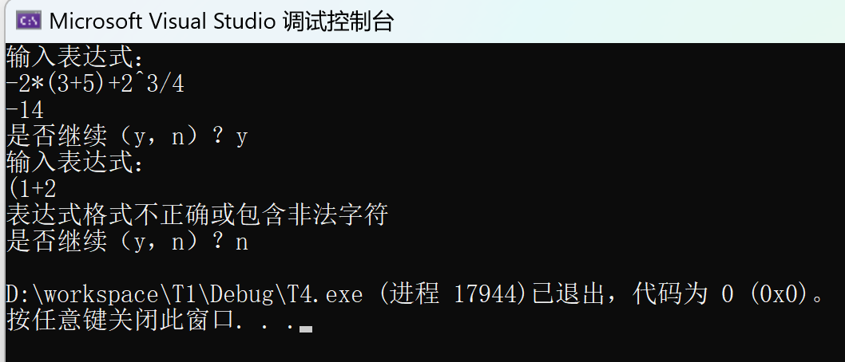

- 设计小结
在本次算术表达式求解的项目中，我深入实践了栈（Stack）这一经典数据结构的应用。相比于直接使用标准库，手动实现栈结构让我更清晰地理解了内存边界检查的重要性，有效规避了数组越界风险。
通过处理单目运算符和运算符优先级，我掌握了复杂逻辑下的状态机设计。特别是补零法处理正负号的技巧，简化了算法的复杂度。同时，在不能使用string的限制下，手动解析浮点数也锻炼了我底层字符处理的能力。
本次程序编写不仅巩固了对操作符结合性和优先级的理解，也让我意识到在编写此类计算逻辑时，严密的边界判定（空栈检查、除数为零检查）是程序健壮性的核心保障。

